第一轮综合练习 · 第05卷

题目

第1题
通常把原子数和电子数均相等的分子或离子称为等电子体。人们发现等电子体间的结构和性质相似, 下列有关说法中正确的是（多选） ( )
A. $B_{3}N_{3}H_{6}$ 是由极性键组成的非极性分子
B. $B_{3}N_{3}H_{6}$ 能发生加成反应和取代反应
C. $B_{3}N_{3}H_{6}$ 具有碱性
D. $B_{3}N_{3}H_{6}$ 各原子不在同一平面上

第2题
下列叙述中错误的是 ( )
A. 相同原子间双键的键能等于单键键能的两倍
B. 对双原子分子来说, 键能等于键离解能
C. 对多原子分子来说, 原子化能等于各键键能总和
D. 键级、键能和键离解能都可作为衡量化学键牢固程度的物理量, 其数值愈大, 表示
D. 键级、键能和键离解能都可作为衡量化学键牢固程度的物理量, 其数值愈大, 表示键愈强

第3题
已知 H—H、Cl—Cl 和 H—Cl 的键能分别为 436、243 和 431kJ/mol，则下列反应 $H_{2}( g)+{Cl}_{2}( g)=2HCl(g)$ 的焓变 (kJ/mol) 为
A. -183
B. 183
C. -248
D. 248

第4题
某共价化合物含碳、氢、氮三种元素，分子内有四个氮原子，且四个氮原子排列成内空的四面体（类似白磷结构），每两个氮原子间都有一个碳原子。已知分子内无碳碳单键，也没有碳碳双键，则该化合物的分子式为（）
A. $CH_{8}N_{4}$
B. $C_{6}H_{12}N_{4}$
C. $C_{6}H_{10}N_{4}$
D. $C_{4}H_{8}N_{4}$

第5题
对反应 A(g) + B(g) → AB(g) 进行反应速率的测定, 获得如下数据, 则此反应的级数为 (A)(mol/L) B $v(\text{mol}/(\text{L}⋅\text{s}))$ 0.500 0.400 $6.00×{10}^{−3}$ 0.250 0.400 $1.50×{10}^{−3}$ 0.250 0.800 $3.00×{10}^{−3}$
A. 2
B. 2.5
C. 3
D. 3.5

第6题
某反应的活化能为 181.6kJ/mol。加入某种催化剂后，活化能降为 151kJ/mol。若温度为 800K 时，加入该催化剂后反应速率增大的倍数约为（）
A. 181 倍
B. 99 倍
C. 57 倍
D. 36 倍

第7题
2017年中外科学家团队共同合成了 T-碳。T-碳的结构是将立方金刚石中的每个碳原子用一个由 4 个碳原子组成的正四面体结构单元取代，形成碳的一种新型三维立体晶体结构，如图所示（图中的●表示碳形成的正四面体结构）。已知 T-碳晶胞参数为 a pm，N_{a} 为阿伏加德罗常数。下列说法不正确的是
T-碳结构：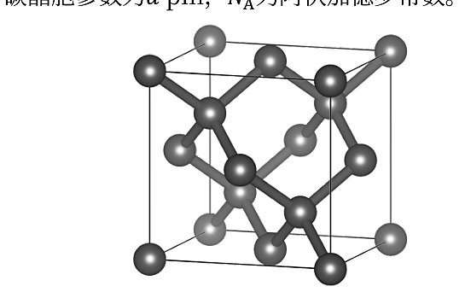
A. 每个 T-碳晶胞中含 32 个碳原子
B. T-碳中 C—C 的最小夹角约为 109°28′
C. T-碳属于共价晶体
D. T-碳的密度计算式见原卷

第8题
XeF₂（摩尔质量为 169 g mol⁻¹）晶体属四方晶系，晶胞参数表示如图所示。
XeF₂ 晶胞：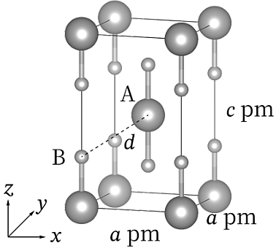
以晶胞参数为单位长度建立的坐标系可以表示晶胞中各原子的位置，称为原子的分数坐标，如 A 点原子的分数坐标为 (0.5, 0.5, 0.5)。已知 Xe—F 键长为 r pm，下列说法不正确的是
A. 该晶体的密度计算式见原卷
B. B 点原子的分数坐标为 (0, 0, r)
C. 晶胞中 A、B 间距离计算式见原卷
D. 晶胞中有 2 个 XeF₂ 分子

第9题
$Bi_{6}(OH)_{12}^{6+}$ 是一个多核铋配合物离子。
- 6个Bi原子占据立方体的6个面心位置
- 12个OH⁻占据立方体的12条棱心位置
- Bi—Bi键长为370 pm（金属Bi中Bi—Bi键长为307 pm和353 pm）
1-8-1：画出该离子的结构示意图，标注对称性。
1-8-2：解释Bi—Bi键长（370 pm）与金属Bi中键长（307/353 pm）的差异。
1-8-3：计算该离子的形式电荷并解释其稳定性。

第10题
向硫酸锌水溶液中滴加适当浓度的氨水至过量，发生两步主要反应。简述实验现象并写出两步主要反应的离子方程式。
化合物 $\left[Cu(Pydc)(amp)\right]⋅3H_{2}O$ 的组成为 $C_{11}H_{14}{CuN}_{4}O_{7}$。热重分析曲线表明，该化合物受热分解发生两步失重：第一个失重峰在 $200∼{250}^{∘}C$，失重的质量分数为 $15.2\%$；第二个失重峰在 $400∼{500}^{∘}C$，失重后的固态残渣质量为原化合物质量的 $20.0\%$。
- 第一步失重失去的组分。
- 第二步失重后的固态残渣是什么，解释理由。

第11题
画出 $A^{+}$ 及其立体异构体的结构简图。$A^{+}$ = trans-[Co(en)₂Cl₂]⁺
画出 $X^{+}$ 的结构图。X⁺中所有原子共面，有对称中心和3个相互垂直的镜面。

第12题
某铅合金中含有 Pb、Bi、Ni 三种金属元素。采用 EDTA 配位滴定法测定各组分含量，设计了以下分步滴定方案。
小问 4-1（2 分） 第一步：在 $pH=1$ 的条件下，以二甲酚橙为指示剂，用 $EDTA$ 标准溶液滴定。此时哪种离子被滴定？为什么选择 $pH=1$？
小问 4-2（2 分） 第二步：在 $pH=5$ 的条件下，以二甲酚橙为指示剂，继续滴定。此时哪种离子被滴定？需要采取什么掩蔽措施？
小问 4-3（2 分） 第三步：加入甲醛（或邻二氮菲）将 $Ni^{2+}$ 从掩蔽中释放出来，在 $pH=10$ 的条件下，以 EBT（铬黑 T）为指示剂，滴定 $Ni^{2+}$。写出此步滴定的原理。

第13题
实验表明，第四周期过渡元素的正二价离子 $M^{2+}$ 水合热呈现出由 Sc 至 Cr,由 Mn 至 Cu 递增，其余部分递减的 M 形曲线。这和元素周期律的预测不符。
- 若只按照元素周期律预测，应该呈现怎样的趋势?
- 解释这种曲线出现的原因，并指出根据元素周期律作出预言的依据有何问题。(提示：考虑配合物相关理论。)

第14题
已知 N 和 Cl 的 Pauling 电负性分别为 3.04 和 3.16。
- 根据 Pauling 电负性判断, $NH_{2}Cl$ 水解应该产生什么产物?
然而， $NH_{2}Cl$ 实际上水解产生的产物与Pauling电负性的预测不符。现在考虑Allred-Rochow电负性，该电负性的定义为：
$$χ_{AR}=3590\left(\frac{Z_{eff}−0.35}{r^{2}}\right)+0.744,$$
其中 $χ_{AR}$ 为电负性，r 表示原子的共价半径（单位：pm）， $Z_{eff}$ 是原子的价层电子所受到的有效核电荷。已知 N 和 Cl 的共价半径分别为 70.0 和 99.0 pm，价层电子所受的有效核电荷可用 Slater 规则计算。
附 Slater 规则如下：
给定的电子(设其主量子数为 n, 角量子数为 l) 受到的有效核电荷 $Z_{eff}$ 等于核电荷数 Z 减去屏蔽常数 $σ$ , 其中屏蔽常数由其他电子对它的影响计算得出, 具体确定如下。
- 主量子数大于 $n$ 的电子忽略。
- 每个具有相同主量子数 $n$ 的电子贡献 0.35 (对于 $n=1$ 只记 0.3)。
- 主量子数为 $(n−1)$ 的电子，对于角量子数 $l=0$ (s轨道)和 $l=1$ (p轨道)，每个贡献0.85；对于角量子数 $l=2$ (d轨道)和 $l=3$ (f轨道)，每个贡献1.00。
- 主量子数为 $(n−2)$ 或更少的电子每个贡献1.0。
- 确定 N 和 Cl 的 Allred-Rochow 电负性。由此给出的水解产物是什么？思考：为什么 Allred-Rochow 电负性在水解产物上的预测能力比 Pauling 电负性好？

第15题
某金属间化合物属立方晶系，其 $c$ 轴投影图如下图所示，其 $b$ 轴投影图与之相同。将 $c$ 轴投影图旋转 $π/2$ 即为 $a$ 轴投影图。黑球为 Ge（正方形的顶点与中心），灰球为 Nb。
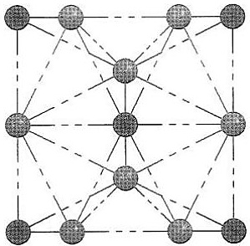
65-1 画出晶胞图，求出最简式。
65-2 写出 Nb、Ge 原子的配位数及其所占空隙的类型。
65-3 已知 $d(Nb−Nb)=227 pm$，计算该化合物的理论密度。

第16题
在超高压(300GPa)下，金属钠和氦可形成化合物。结构中，钠离子按简单立方排布，形成立方体空隙(如图所示)，电子对 $(2e^{−})$ 和氦原子交替分布填充在立方体的中心。
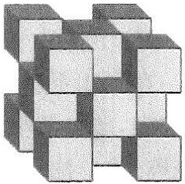

第17题
Frost图的横坐标为氧化态，而纵坐标为该氧化态与单质构成电对时的标准电极电势数值与该氧化态氧化数的乘积。下图为两种重元素的Frost图。（+5以上价态都以二氧酰阳离子形式存在）
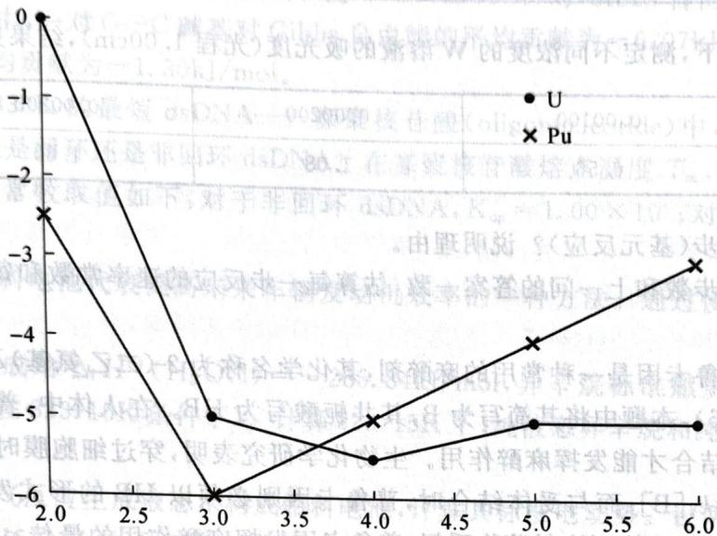
- 写出 Pu 溶于酸的反应方程式, 并写出在酸性水溶液中稳定的铀阳离子。
- 写出 $Pu^{2+}$ 歧化方程式, 计算 $φ({Pu}^{3+}/{Pu}^{2+})$ 。
- 处理废料 ${AnO}_{2}({NO}_{3})_{2}(TBP)_{2}(TBP$ 为磷酸三丁酯, $An=U,Pu$ 时可用亚铁盐分离 U 和 Pu。试解释能分离的原因。
- 对于图中各元素能自发歧化的物种, 分别求歧化反应的平衡常数。
常温下用惰性电极电解 200mL 一定浓度的 NaCl 与 $CuSO_{4}$ 混合溶液, 理论上两极所得气体的体积随时间变化的关系如下图所示(STP)。
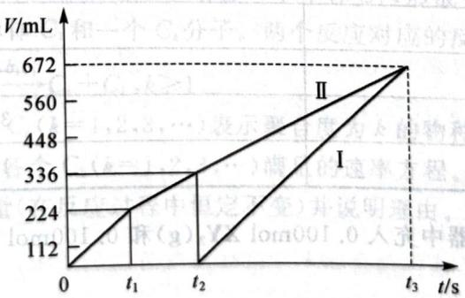
- 根据上图, 求:
- 原混合溶液 NaCl 和 $CuSO_{4}$ 的物质的量浓度。
- $t_{2}$ 时所得溶液的pH。
- 若用惰性电极电解 NaCl 和 $CuSO_{4}$ 的混合溶液 200mL，经过一段时间后两极均得到 224mL 气体。求原溶液中，向量 $(c({Cl}^{−}),c({Cu}^{2+}))$ 的取值。
- $2Pu+6H^{+}→2{Pu}^{3+}+3H_{2}$；稳定物种有 $U^{4+}$、${UO}_{2}^{2+}$。
- $3{Pu}^{2+}→Pu+2{Pu}^{3+}$, $φ({Pu}^{3+}/{Pu}^{2+})=−3.5V$。
- $φ({PuO}_{2}^{2+}/{Pu}^{3+})=1V$，可氧化亚铁进入溶液，而U的相应物种氧化性弱，留在残渣中。
- ${Pu}^{2+}$ 歧化平衡常数为 $1.2×{10}^{76}$, $U^{2+}$ 歧化平衡常数为 $9.4×{10}^{92}$, ${UO}_{2}^{+}$ 歧化平衡常数为 $2.8×{10}^{8}$。

第18题
电导即电阻的倒数，单位是西门子(S)。摩尔电导率 $Λ_{m}$ 是指把含有 1mol 电解质的溶液置于相距为单位距离的电导池的两个平行电极之间，这时具有的电导。已知无限稀的下列溶液的摩尔电导率如下:
物质 | HCl | NaCl | NaA
$A_{m}/[S⋅(m⋅mol)^{−1}]$​ | 0.04262 | 0.01266 | 0.0086
又取 $2.00×{10}^{−3} mol/L$ 的一元酸 HA 溶液测得电导率为 $6.16×{10}^{−3} S/m$ 。请通过合理的计算和推理，求出该酸 HA 的电离平衡常数 K。

第19题
在波长 513nm 时，二甲基黄与其共轭…
二甲基黄由于颜色会随 pH 值改变, 可作为酸碱指示剂。
在波长 513nm 时，二甲基黄与其共轭酸的吸收有最大的差异。借由波长 513nm 的吸收，可以测量二甲基黄与其共轭酸的比例。在不同的 pH 下，测得数据(其中 A 为吸光度)如下表所示。
pH
1
3
3.2
3.4
3.6
3.8
4
4.2
9
A
0.865
0.640
0.395
0.308
0.260
0.164
0.131
0.112
0.097
计算二甲基黄的碱解离常数 $K_{b}$ 。

第20题
用方程式拆开的方法(而不是待定系数法或其他方法)配平：
$$P_{4}+P_{2}I_{4}+H_{2}O→{PH}_{4}I+H_{3}{PO}_{4}。$$

第21题
鉴定 $Bi^{3+}$ 的一种方法是加入 $SnCl_{2}$ 和适量碱的混合液，立即产生黑色沉淀，则证明试样含 $Bi^{3+}$ 。
- 写出反应的方程式。
- 若缓慢产生沉淀, 则可能是另一种离子, 指出这种离子。

第22题
- 2010 年 12 月，瑞典化学家研制出有望成为高效火箭推进剂的 $N({NO}_{2})_{3}$（如下图所示）。已知该分子中 $N−N−N$ 键角都是 ${108.1}^{∘}$，下列有关 $N({NO}_{2})_{3}$ 的说法正确的是（ ）。
A. 分子中 N、O 间形成的共价键是非极性键
B. 分子中四个氮原子共平面
C. 该物质既有氧化性又有还原性
D. 能分解产生 $N_{2}$ 和 $O_{2}$
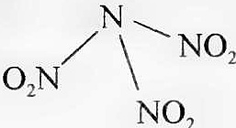

第23题
氮的化合物丰富多彩。
2-1 从分子结构上看，氮与碳有很多对应的物质（如甲烷跟氨气对应），请找出下列含碳化合物对应的含氮物质：$C_{2}H_{4}$、$C_{2}H_{2}$、$H_{2}CO_{3}$。
2-2 叠氮化钠 $\left({NaN}_{3}\right)$ 受猛烈撞击时可发生分解反应 $2{NaN}_{3}=2Na+3N_{2}$。另一种仅由两种元素组成的叠氮化物，每 1 mol 该叠氮化合物分解时只产生 4 mol 气体单质，写出该叠氮化合物分解的化学方程式 ____。
2-3 硝酸与金属反应时往往产生氮氧化物，但是在某些特殊情况则不然。将稀硝酸 $\left({HNO}_{3}\right.$ 浓度低于 $2 mol⋅L^{−1}$）与过量金属镁混合反应放出气体 A，反应完全后向剩余溶液中加入过量 NaOH 固体并加热，放出气体 B，将两次放出的气体全部收集并混合，用碱石灰干燥后通过灼热氧化铜固体，观察到固体变红，再将剩余气体用浓硫酸干燥，气体体积变为原总体积的三分之一。
- A 的化学式 ____，A 和 B 的体积比为 ____。
- 写出 B 跟氧化铜反应的化学方程式 ____。
- 镁与稀硝酸反应的离子方程式 ____。

第24题
金属 B 能够与气体 X 形成多种金属羰基化合物，1908 年，人们制得橙色双核结构化合物 C，它可以用作有机合成中的催化剂。1923 年，人们加热 C 得到了黑色晶体，它是两种同分异构体 D 和 E 的混合物，定性组成与 C 相同。直至 1959 年，人们才得到了 D 和 E 的确切结构，由此开启了金属簇状化合物的大门。化合物 D 分子结构中有四条三重旋转轴（类似于白磷 $P_{4}$），化合物 E 分子结构中有一条三重旋转轴。再进一步研究这类物质，还可以制得由两种不同金属组成的骨架，例如化合物 H（分子结构中有一条三重旋转轴）。
已知：①A 是一种氧化物；②忽略金属的差异，D、E、H 的金属骨架类型相同；③簇状化合物中金属原子一般满足最外层 18 电子（即中心体的价电子数+配体提供的电子数=18）。
$$A\overset{H_{2}}{→}B\overset{X}{→}C\underset{Δ}{\overset{\text{Na}}{→}}F\overset{{BiCl}_{3}}{→}G\overset{△}{→}H$$
其中，A～H 各物质中金属 B 的质量分数如下表所示：
物质符号 | A | B | C | D和E | F | G | H
金属B质量分数(%) | 73.42 | 100.0 | 34.47 | 41.22 | 30.38 | 24.49 | 27.72
3-1 写出物质 A、C、G 的化学式。
3-2 写出图 $C→F$ 过程对应的反应方程式。
3-3 画出 D、E、H 的空间结构，已知物质 X 只在其中一种分子中形成桥式连接。

第25题
车载甲醇质子交换膜燃料电池(PEMFC)将甲醇蒸气转化为氢气的工艺有两种：
① 水蒸气变换（重整）法；② 空气氧化法。两种工艺都得到副产品 CO。
8-1 分别写出这两种工艺的化学方程式，通过计算，说明这两种工艺的优缺点。

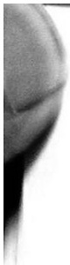
有关资料（298.15 K）列于下表：
物质 | $Δ_{f}H_{m}^{θ}$ / kJ·mol⁻¹ | $S_{m}^{θ}$ / J·K⁻¹·mol⁻¹
CH₃OH(g) | −200.66 | 239.81
CO₂(g) | −393.51 | 213.64
CO(g) | −110.52 | 197.91
H₂O(g) | −241.82 | 188.83
H₂(g) | 0 | 130.59
8-2 上述两种工艺产生的少量 CO 会吸附在燃料电池的 Pt 或其他贵金属催化剂表面，阻碍 H₂ 的吸附和电氧化，引起燃料电池放电性能急剧下降，为此，开发了除去 CO 的方法。现有一组实验结果（500 K）如下：
$$CO(g)+1/2O_{2}(g)→CO_{2}(g)$$
p_CO/$p^{θ}$ | p_O₂/$p^{θ}$ | r_CO/(分子数·Ru 位⁻¹ s⁻¹) | p_CO/$p^{θ}$ | p_O₂/$p^{θ}$ | $r_{CO}$​
0.005 | 0.01 | 20.5 | 0.01 | 0.010 | 7
0.010 | 0.01 | 7.0 | 0.01 | 0.070 | 50
0.017 | 0.01 | 5.0 | 0.01 | 0.090 | 65
0.048 | 0.01 | 2.0 | 0.01 | 0.12 | 80
0.080 | 0.01 | 1.1
- 求催化剂 Ru 上 CO 氧化反应分别对 CO 和 O₂ 的反应级数（取整数），写出速率方程。
- 假设 CO 和 O₂ 的吸附与脱附互不影响，且表面均匀，θ 表示覆盖度，气体的吸附速率与气体压力和空活性位数成正比。研究提出机理：
$$CO+M\overset{k_{CO,ads}}{⇌} (k_{CO,des})OC−M$$
$$O_{2}+2M\overset{k_{O_{2},ads}}{→}2O−M$$
$$OC−M+O−M→CO_{2}+2M$$
其中 CO 在 Ru 活性位的吸附比 O₂ 强得多。试根据上述反应机理推导 CO 氧化反应的速率方程（不考虑 O₂ 脱附；也不考虑产物 CO₂ 的吸附），并与实验结果比较。
8-3 有关物质的热力学函数（298.15 K）如下：
物质 | $Δ_{f}H_{m}^{θ}$ / kJ·mol⁻¹ | $S_{m}^{θ}$ / J·K⁻¹·mol⁻¹
H₂(g) | 0 | 130.59
O₂(g) | 0 | 205.03
H₂O(g) | −241.82 | 188.83
H₂O(l) | −285.84 | 69.94
在 373.15 K、100 kPa 下，水的蒸发焓 $Δ_{vap}H_{m}^{θ}$ = 40.64 kJ·mol⁻¹，在 298.15~373.15 K 间水的等压热容为 75.6 J·K⁻¹·mol⁻¹。
- 将工艺得到的富氢气体作为 PEMFC 的燃料。燃料电池的理论效率是指电池所能做的最大电功相对于燃烧反应焓变的效率。在 298.15 K、100 kPa 下，当 1 mol H₂ 燃烧分别生成 H₂O(l) 和 H₂O(g) 时，计算燃料电池工作的理论效率，并分析两者存在差别的原因。
- 若燃料电池在 473.15 K、100 kPa 下工作，其理论效率又为多少（可忽略焓变和熵变随温度的变化）？
- 说明 (1) 和 (2) 中的同一反应有不同理论效率的原因。

第26题
试就燃烧热相关问题回答。
2-1 写出丙烷和丁烷在空气中完全燃烧的化学方程式。指出物质在标准条件下的相态。
2-2 计算 1 mol 丙烷和丁烷燃烧释放的燃烧热（标准条件）。
2-3 计算需用多少空气（O₂ 21%，N₂ 79%），理想气体行为。
2-4 假设产物在 100℃ 标准压力（反应物标准条件反应），计算 1 mol 丙烷气和丁烷气的燃烧热。
2-5 计算 (4) 对 (2) 的效率 (%)。能量差如何储存？
2-6 计算燃烧过程作为产物温度在 25℃ 和 300℃ 间的温度函数效率（水不冷凝）。画曲线。
2-7 对比 1L 瓶中丙烷（ρ=0.493 g/cm³）和丁烷（ρ=0.573 g/cm³）的燃烧能（产物 100℃）。

